Lembar Kerja Esperimen Fisika Model Scientific Inquiry

Eksperimen 5

1. Topik Eksperimen
 | Momentum, Energi, dan Tumbukan
2. Pengantar
 | Tumbukan dua benda dapat dijelaskan dengan konsep momentum dan energi, beserta hukum kekekalannya. Jika tidak ada gaya eksternal yang berkerja dalam pada sistem, maka momentum total sistem dapat dilestarikan. Akan tetapi, energi hanya dapat dilestarikan untuk jenis tumbukan tertentu. Tumbukan diklasifikasikan sebagai elastis, inelastis atau benar-benar inelastis. Kadang-kadang tumbukan digolongkan sebagai super-elastis. Dalam eksperimen ini akan diamati beberapa jenis tumbukan dan dampaknya pada momentum dan energi totoal sistem.
2. Alat yang tersedia
 | Computer/Laptop  Logger Pro  Video tumbukan elastik dan inelastik | Apparatus  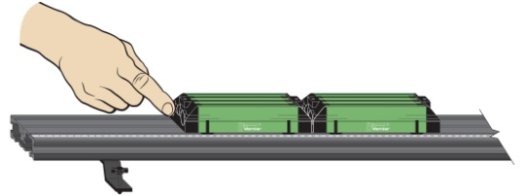
3. Pertanyaan Eksperimen
4. Hipotesis
5. Rencana Eksperimen
6. Prediksi Hasil Eksperimen

